On peut vérifier la présence de clés étrangère dans ce modèle logique de données suivant :

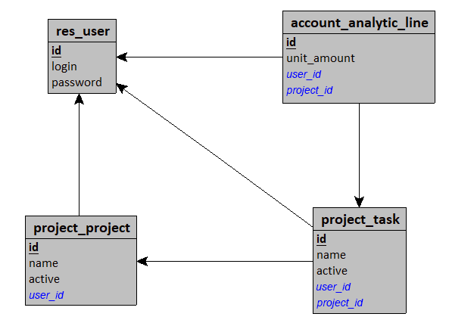

Et ce même modèle logique sous format textuel :

res_user = (id INTEGER, login VARCHAR(50), password VARCHAR(50));

project_project = (id INTEGER, name VARCHAR(50), active BOOLEAN, #user_id);

project_task = (id INTEGER, name VARCHAR(50), active BOOLEAN, #user_id, #project_id);

account_analytic_line = (id INTEGER, unit_amount NUMERIC(15,2), #user_id, #task_id);

Pour terminer, l'application n'interagit pas directement avec la base de données. L'application envoie ses données sous forme de requête HTTPS (décrites dans un futur chapitre), qui sont traité par l'API d'Odoo qui ensuite traite ces données via un ORM présent dans Odoo.

Un ORM (Object-Relational Mapping) est une technique utilisée en développement informatique pour faciliter l'interaction entre une base de données relationnelle, dans le cas d'Odoo il s'agit de Postgresql, et un langage de programmation orienté objet, ici du Python. Cela permet d'avoir une couche d'abstraction entre les 2 langages de programmation, ainsi il est possible de manipuler les données de la base de données à travers des objets et des méthodes du langage de programmation, sans avoir à écrire de requêtes SQL manuellement.